GRAND PÈLERINAGE ANNUEL
À NOTRE DAME DE OIZY
(Notre Dame De Bon Secours)

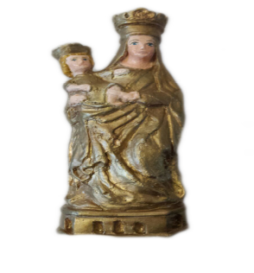
le Jeudi 14 mai 2026
(Ascension)
MESSE SOLENNELLE
en l’église paroissiale,
à 15H00

présidée par
M. le Doyen Pascal-Marie JERUMANIS
(Doyen de Ciney et Dinant)

Prière:
Marie, notre Mère, nous venons vers toi en procession;
nous venons de partout et
nous formons un seul peuple uni dans la louange du Seigneur.
Reine du Monde, bénis-nous tous.
Rends-nous fraternels envers ceux qui nous entourent.
Garde-nous sous ton regard et ta protection.

Editeur responsable: Abbé Casmir Nnubia 0474/630 388

